Radix Trie
一、Radix Trie的定义
在给出Radix Trie的定义以前，先回顾一下基数排序和字典树。
1、基数排序(Radix Sort)
基数排序是一种线性排序方法，它的思想很简单：假设每个元素第1位存放最低位，第D位存放最高位，则
void Radix_Sort() {
for (i = 1; i <= d; i ++)
用稳定的方法排序第i位
}
其中，稳定的实现排序方法可以是Hash排序等。

2、字典树(Trie)
Trie一种字典树，它是一种专门用来处理字典的树结构：
它的每一个结点代表了一个字符，而它的每一条边就代表了字符串的连接关系。举一个例子：一个单词acm在trie中就是线性存储的：
A
C
M

假设插入acer后，则字典树公共的部分就不用重复记录了，因为acm和acer有公共前缀ac：
A
C
M
E
R

trie利用了字典前缀重复的性质，得到了高效插入、查找的数据结构，它们的时间复杂度都是线性的。

Radix Trie（基数排序树）是一种二叉树，并且具有如下特性：
- Radix Trie所研究的对象是整数。
- 所研究的整数都有一个二进制位数上限D，我们粗略地认为数值上限C是2的整数次方。
- Radix Trie的每一个叶结点都代表一个键值，表示该键值的唯一路径是它的二进制表示，其中0代表左子树，1代表右子树（就好象Trie一样，按照二进制从高位到低位将键值插入，不足D位的用0补齐）。
例如下树：
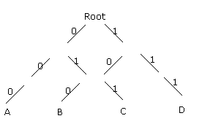
（图1）
A、B、C、D、分别代表0、2、5和7。对于一棵Radix Trie，前序遍历得到的叶结点序列，可见序列是一个有序序列（这和二叉排序树的性质有些相似）。

二、Radix Trie的性质
下面列出一些Radix Trie的重要性质：
* 键值只存在于叶结点中，而且所有的键值的深度均为D。
* 对于Radix Trie的任意一个结点，它左子树中包含的所有键值，始终小于右子树中包含的任意键值。

三、Radix Trie的查找
根据Radix Trie的定义，查找键值为K的结点的过程为：将待查数K转化为二进制，接着只需要按照转换出的01序列，逐个按照左、右子树进行核对，直到最后一步确定目标结点即可：
void Find(int x) {
int Cnt = 0, p;
for (int i = MaxLev - 1; i >= 0; i --) {
p = (x >> i) & 1;
if (Data[Cnt].Child[p] == NIL)
return false;
Cnt = Data[Cnt].Child[p];
}
return Data[Cnt].data != NIL;
}
查找操作的时间复杂度是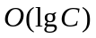，且运行时间是稳定的。

四、Radix Trie的插入
插入也同查找一样：将待查数K转化为二进制，接着只需要按照转换出的01序列，跳过已存在的结点，加入新生成的结点即可：
void Insert(int x) {
int Cnt = 0, p;
for (int i = MaxLev - 1; i > 0; i --) {
p = (x >> i) & 1;
if (Data[Cnt].Child[p] == NIL) {
SetNull(N);
Data[Cnt].Child[p] = N ++;
}
Cnt = Data[Cnt].Child[p];
}
p = x & 1;
SetNull(N);

Data[N].size = 1; Data[N].data = x;
Data[Cnt].Child[p] = N ++;
}
插入操作的时间复杂度是，且运行时间是稳定的。

五、Radix Trie的删除
Radix Trie的删除分为两种，一种是“真删除”，一种是“假删除”。因为它特殊的结构特点，有些情况下只要假删除结点就可以了：把待删结点的键值“抹去”，树枝仍然存在于查找树中。这样给以后插入其他结点的时候，也带来了一定的便利，留在树中的树枝并非完全没有用处。这个操作与查找操作几乎相同：
void Delete(int x) {
int Cnt = 0, p;
for (int i = MaxLev - 1; i >= 0; i --) {
p = (x >> i) & 1;
Cnt = Data[Cnt].Child[p];
}
Data[Cnt].data = 0;
}
真删除同假删除操作唯一的不同在于，寻找到第一个单枝结点，并且用链表的删除法将空间释放即可，这种方法在某些空间要求非常苛刻的情况下，可以使用。
删除操作的时间复杂度是，且运行时间是稳定的。

六、Radix Trie的应用
在这里将要说明的操作是：动态寻找表中的第K小元素。
为了完成这个操作，需要在表中动态地维护一个值：每一个结点子树中所包含的键值的数目。然后只需要递归地检查每个子树，假如左子树中的键值数目不小于K，则进入左子树查找，否则进入右子树查找第Size(Left)-K小元素。这与BST的维护是很相似的。
int Find_Kth(int k) {
int Cnt = 0;
while (Data[Cnt].size != 1) {
if (k <= Data[Data[Cnt].Child[0]].size) Cnt = Data[Cnt].Child[0];
else {
k = k - Data[Data[Cnt].Child[0]].size;
Cnt = Data[Cnt].Child[1];
}
}
while (Data[Cnt].data == NIL) {
if (Data[Cnt].Child[0] != 0 && Data[Data[Cnt].Child[0]].size != 0)
Cnt = Data[Cnt].Child[0];
else Cnt = Data[Cnt].Child[1];
}
return Data[Cnt].data;
}
同查找操作一样，Find_KthLarge操作的时间复杂度是，且运行时间是稳定的。

七、Radix Trie的特点
在前面叙述的几个例子中，大家已经看到了Radix Trie强大的功能和简单的实现——实现一个带删除的Radix Trie只需要80行左右！而且，它的每个的操作都是稳定的，这一点媲美平衡二叉树。无论是AVL Tree还是Treap等，都没有Radix Trie那么简洁。由于不存在旋转等调整操作，Radix Trie的常数也非常的小。
它也不是完美无缺。它最大的缺陷就在于，树表的规模与键值的大小有关，且键值只能是整数，而且不能在较短的时间内实现两个表的合并……
当然，Radix Trie在很大程度上能够取代平衡二叉树的功能，在实现时间紧张、空间充裕的情况下，采用Radix Trie仍然是很明智的举措。

八、Radix Trie的空间复杂度分析
Radix Trie每个基本操作的时间复杂度都是，但是它却要比一般的平衡二叉树占用更多的空间存储中间结点。那么，到底需要多少空间呢？
- 最好情况
对于这个情况，可以对应到另外一个问题：逻辑电路的二进制进位器。累加器每+1，某些位就要发生进位，总进位个数就是最终所求。
由均摊分析的知识可知，二进制进位器的进位总数：
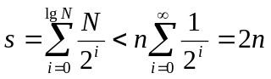
则在Radix Trie中连续插入0, 1, 2… 的时间复杂度有紧却上界O(N)。
- 最坏情况
这比最好情况复杂得多，我们每次尽可能选取长度最长的路径，则有下表：
Level | Length | Sum | Total | E(边数)
0 | D | 2 | 2 | 2L
1 | D-1 | 2 | 4 | 4L-2
2 | D-2 | 4 | 8 | 8L-10
3 | D-3 | 8 | 16 | 16L-32
显然，我们假设n层的Radix Trie的边数为E，则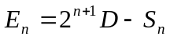，其中每一层都会因为重复而多出一些边数，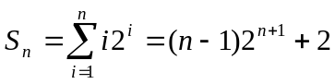。
根据边点关系易知，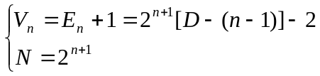。
所以最坏情况下Radix Trie中顶点数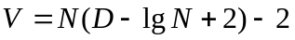。
随着N的增加逼近C时，V逐渐趋近于最好情况——所有数字均填满。
- 平均情况
平均情况和最坏情况只相差一个常数，时间复杂度也是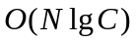，但是值得注意的是，这里隐藏的常数是<1的。

九、Radix Trie的扩展
当然，Radix Trie不仅仅可以是二叉的，任意的正整数都可以是Trie的叉数。多叉的Radix Trie在实现上，与二叉基本相同，而在性能上，又与二叉的有什么不同呢？
我们假设Radix Trie的叉数是x，如Trie一样，增加叉数必然减少插入、查找的时间，当叉数足够大时，Radix Trie就成为单纯的Hash表了，虽然插入、查找都成为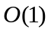，Find_KthLarge操作却变成了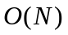。于是考虑执行Extract Kth Large Element的操作的时间：
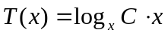，其中C是常数。对上式求导，则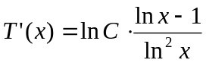。令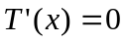则有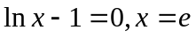。不难看出，叉的Radix Trie在执行其他维护操作时有最好的效率。
从实现、效率和常数的均衡考虑，二叉Radix Trie实现简单，三叉Radix Trie效率略小，实际选择时二叉树仍然应该是最好的选择。

